Factsheet Number : No. 01 / ONION /DEHAT

Farmer Profile: किसान प्रोफाइल
Farmer किसान का नाम | राम वचन
Husband’s पति का नाम | सगी राम
AAS- आस | राम वचन
Village गाँव | राम पुरवा
Block ब्लाक | मिहिपुरवा
District जिला | बहराइच
State राज्य | उत्तर पोरदेश
Trial Profile: परीक्षण प्रोफ़ाइल
Parameter |  | Trial Plot
Crop फसल |  | प्याज
Variety प्रजाति |  | एग्रीफाउनड
Area रकवा |  | 05 बिसवा
नर्सरी बुआई की तिथि |  | 18.11.2025
रोपाई की तिथि |  | 25.12.2025
प्याज खुदाई की तिथि |  | 12.05.2026
Total Production कुल उत्पादन |  | 200 kg
Crop Duration (Days) फसल अवधि (कुल दिन) |  | 199 Days
Input Cost: लागत खर्च
Seed बीज |  | 600
Land Rent जमीन का भाड़ा |  | 200
nd preparation जमीन की तैयारी |  | 300
Cost of fertilizer & Fungicide खाद और कीटनाशक / Plastic Net |  | Cow dung
Cost of Irrigation सिंचाई |  | 100  fdlku dk earO;  कम समय और कम लगत में बढ़िया मुनाफा हुआ. घर के लिए जरुरत के लायक प्याज मिल गया.
Cost of Labour मजदुर |  | 500
Total Input Cost: कुल लागत खर्च |  | 1700
कुल उत्पादन क्विंटल में |  | 200 kg
Total income in INR कुल आय |  | 5000
Net Profit निव्वळ नफा |  | 3300

Stage 1. फोटो
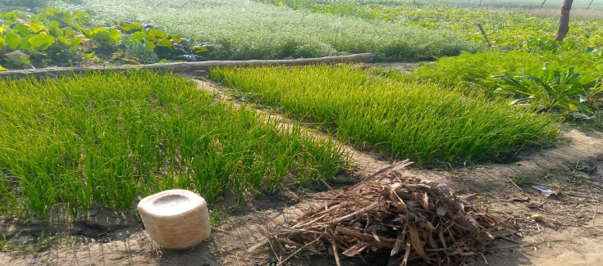
Stage 2. फोटो
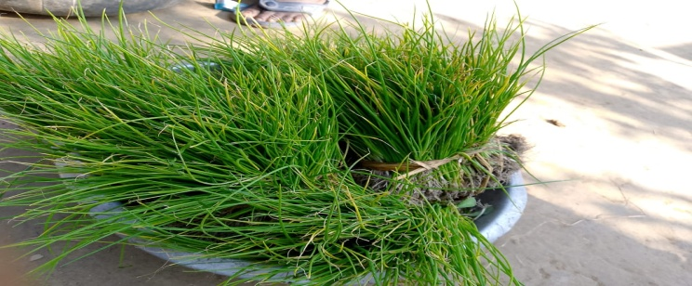
stage 3. फोटो
